学号 专业 信息安全 姓名

实验日期 **2024/04/10** 教师签字 成绩

实验报告

【实验名称】 类的基本语法

【实验目的】

本次实验的目标是掌握C++中类的基本语法，包括类的声明、成员变量、成员函数以及构造函数和析构函数的使用。

【题目】

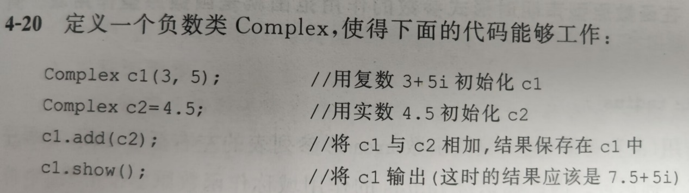

【实验原理】

1. 类的定义：

**class**为定义类的**关键字**,**classname为类的名字**,**{}中为类的主体**,注意类定义结束时后面分号不能省略

类体中的内容为**类的成员**:类中的**变量**称为**类的属性**或**成员变量**;类中的**函数**称为**类的方法**或者**成员函数**

1. 构造函数：

构造函数是特殊的成员函数，需要注意的是，构造函数的虽然名称叫构造，但是需要注意的是构造函数的主要任务并不是开空间创建对象，而是初始化对象。其特征如下：

函数名和类名相同

无返回值

对象实例化时编译器自动调用对应的构造函数

构造函数可以重载

如果类中没有显式定义构造函数，则C++编译器会自动生成一个无参的默认构造函数，一旦用户显式定义编译器将不再生成

无参的构造函数和全缺省的构造函数都称为默认构造函数，并且默认构造函数只能有一个。注意：无参构造函数、全缺省构造函数、我们没写编译器默认生成的构造函数，都可以认为是默认成员函数。

1. 析构函数：

与构造函数功能相反，析构函数不是完成对象的销毁，局部对象销毁工作是由编译器完成的。而对象在销毁时会自动调用析构函数，完成类的一些资源清理工作。

【源码】

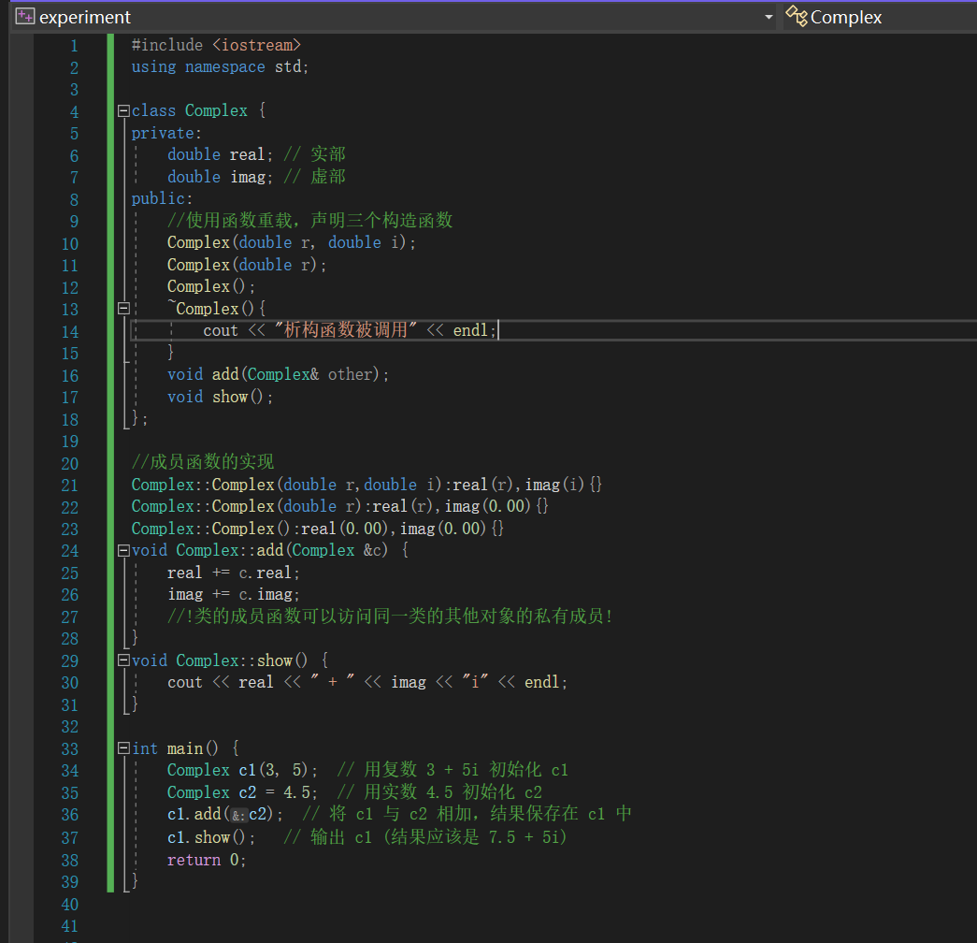

【运行结果截图】

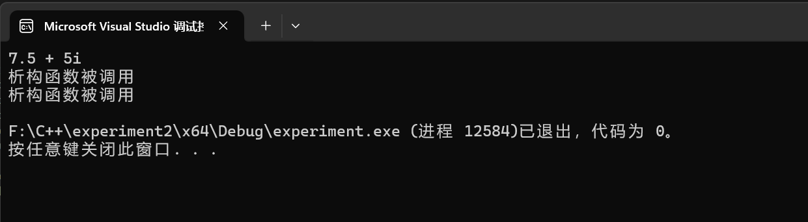

【实验总结】

在本次实验中，我成功地定义了类，并在程序中创建了对象。所有成员函数都能按预期工作，对象的状态也得到了正确的维护。总结如下：

1. 类成员的权限分为私有，公有，受保护。公有成员可以在类的外部被访问，私有成员无法在类外被访问。需要注意的是，类的成员函数可以访问同一类的其他对象的私有成员。
2. 构造函数可以根据参数重载。当用户定义了有参构造函数时，系统不在分配无参默认构造函数。
3. 析构函数在程序结束时，释放类分配的空间，由系统自动给出，也可以自己定义功能。
4. 定义类时，应当将成员变量都设置为私有，并定义对应的公有接口函数来操作成员变量，避免在类外被直接访问。这样可以增强代码的安全性。